# Uitnodiging

# MR en directie

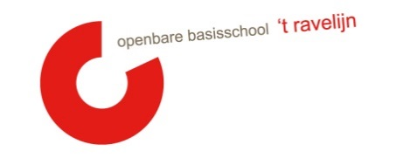

**Datum:**  **15-04-2024**

**Locatie: ?**

**Tijdstip: 19.30 uur   
  
Aanwezigheid Kim: punt 1 t/m 6**

|  |  |  |  |  |
| --- | --- | --- | --- | --- |
| **Nr:** | **Agendapunt** | **Tijd** | **Status** | **Wie** |

|  |  |  |  |  |
| --- | --- | --- | --- | --- |
| **1** | **Welkom** | 0’ | K | MW |
| **2** | **Vaststellen van de agenda/mededelingen/ afspraken**  **Stand van zaken:**  *- Korte terugblik afgelopen studiedag  - Schoonmaak  - Bereikbaarheid/telefoon/voicemail - Ravelijnfestijn (hoe lopen de voorbereidingen?)* | 5’ | I/K | MR |
| **3** | **Personele bezetting:** *- Terugkeer Kim - Afwezigheid personeel - Extra inzet Suzan* | 5’ | I/V | K |
| **4** | **Ingekomen stukken**  *Vanuit de MR:*   * *Brievenbus*   *Vanuit de OR:*  *Vanuit de GMR:*   * *Verloop laatste bijeenkomst (Hans)* | 5’ | I/V | OMR |
| **5** | **Afgelopen periode:** *- Buitenspelen (nieuw plan) - Hoe verloopt communicatie nu?  - Extra mensen/waar ingezet/verantwoordelijkheden - Werkdruk binnen het team. Hoe loopt het in het team onderling? Hoe is de werksfeer?  - Veiligheid binnen de school. Hoe loopt het nu? Hoe voelen personeelsleden zich?* | 30’ | IR | K |
| **6** | **Met het oog op laatste periode en volgend schooljaar** *- Evaluatie verslag  - Oudertevredeheidsonderzoek planning jan/feb - Teldatum*  *- Algemene informatieavond ouders - Verdeling groepen - Inzet werkdrukgelden  - Gym - Weeksluitingen - Trakteren - Website* | 30’ | IR | K |
| **7** | **Nieuwe LVS/DIA** *- Ervaringen tot nu toe - Analyse plannen spelling/rekenen/lezen* | 10’ | IR | MR |
| **10** | **Rondvraag** | 5’ | I/K | MR |

E= evaluatie V= vaststellen T = training

G = goedkeuring M= meningsvormend I = informatie

K = mededeling